何妨呐

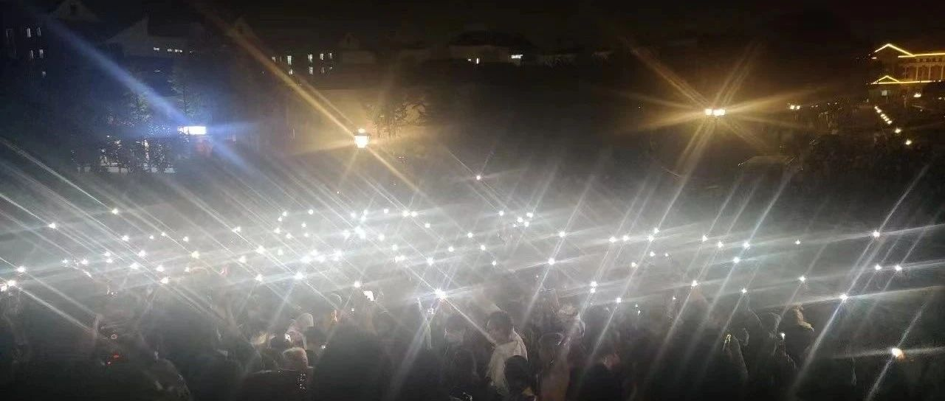

# 答B站及公众号万粉书

原创  何妨呐  [这是一个令人疑惑的星球](javascript:void(0);)

我喜欢阅读和写作，但在如今这个视觉体验大过传统阅读方式的时代，短视频似乎要比文章更受欢迎一些。我试着拍一些相关的画面，和文章搭配起来做成视频的方式投于B站，当一个小up主，至今已有七八十天，收获了万余粉丝（知音）。诚惶诚恐，谨做此书，敬谢公众号与B站等诸君之青睐。（B站昵称：这是个令人疑惑的星球）

展信颜欢，敬颂冬安。吾于公众号和B站与诸君相会共勉互励已近三月余，至今已有万粉。吾无大才，承诸君之抬爱，诚惶诚恐。惭愧之余，甚是感激；感荷高情，非片言所能鸣谢，作书一封，聊表谢意。

吾河南郏县人也，地微家贫，聿修祖德，孝悌累恰。襁褓之时，多病体虚，如草上珠，朝不保暮。辗转求医之时，初观世界。及长就学，好文读诗，初读郑渊洁之童话，奉为启蒙，以成作家为鸿愿。笔耕不辍，常为老师夸耀，吾自感为同龄人中之佼佼，妄自尊大。初中时学王介甫（伤仲永）及宋潜溪（送东阳马生序）之文，幡然醒悟，后又读路遥余华之文，自愧前时之妄言。

高中时常读批判社会之杂文，讽刺现实之小说。高一高二常以昂扬之态、铿锵之文批事驳人，广揽群书，续写红楼。以韩寒王朔自比，以东坡震川先生自喻，虽无名作问世，却以文人自居，如今思之，颇为可笑。忙碌劳累两年，终一事无成也。高三时翘望前路，迷茫不可见，徐行不可从，枉对父母，面燥心愧，落寞满怀。终志愿落榜，升学留恨，复读无路，寻一大学继读之。

大学间迷茫之时颇多，吾不知出路为何方，既反感内卷，又不甘摆烂。惶惶间略有思，东隅已逝，彻悟非晚，来日迷惘不可待，往日凭忆尤可追。吾重操旧笔，以文为底，做视频发B站，本无高望，蒙诸君青睐，成一小up主。诸君阅吾文，观吾作，于评论区勉励吾，于弹幕间肯定吾，于私信里赞赏吾。吾胸无点墨，浪荡度日，只会拽文弄字之小伎，却得诸君如此之厚爱，实感激涕零，不知所言，虽陨首结草不能报之万一。

噫嚱！诸君对吾关注之恩，似高山之峰，入云而不可小觑。诸君对吾三连之情，若长河之水，奔海而不可断绝。文已至此，纸短语长，泪珠与笔墨齐下。嗟乎！长路漫漫，能得诸君赏识，教导勉励，吾三生有幸。吾诚愿与诸君结为同志，共勉互励，携手并进。

诸君与吾应多为同龄，吾有一言，愿与诸君共勉:象牙朝笏以自勉，作文抒怀以自强。人生之路漫漫修远，当上下求索。青春苦短，不如意事常八九，直面挫折，化解而微言苦痛，亦将苦痛寓于谈笑中，惟怀大志而不言败者，可终为人杰。逢小挫抑或夸言苦痛，而逡巡欲返者，茫茫千载未可计数，终平庸以待。吾实不愿诸君与吾以平庸了此生，当胸怀大志，倚广阔之平台，鸿鹄高飞，是为吾辈青年之责也。

临书仓促，不尽欲言。用展寸诚，祈恕不恭。言辞有尽，敬谢无穷，吾伏惟再致谢忱。以此文飨昔，飨今，飨未，飨己，亦飨君。与君共勉，吾之幸事，与君同行，吾之所愿。

壬寅年十二月六日，于郑州

预览时标签不可点

微信扫一扫  
关注该公众号

[知道了](javascript:;)

微信扫一扫  
使用小程序

[取消](javascript:void(0);) [允许](javascript:void(0);)

[取消](javascript:void(0);) [允许](javascript:void(0);)

×

分析

：  ，  ，  ，  ，  ，  ，  ，  ，  ，  ，  ，  ，  。   视频  小程序  赞  ，轻点两下取消赞  在看  ，轻点两下取消在看  分享  留言  收藏